Муниципальное дошкольное образовательное

учреждение «Детский сад Теремок Сонковского

муниципального округа Тверской области»

Сценарий праздничного мероприятия в средней группе

посвященного дню матери

«Лучше друга мамы нет»

Подготовила и провела воспитатель

Войнова Любовь Евгеньевна

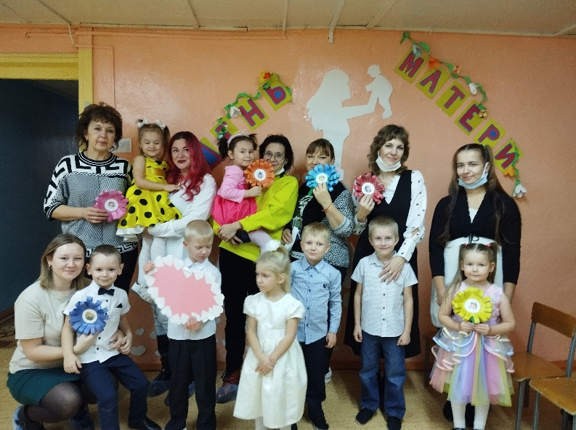
Цели: Способствовать созданию праздничной, доверительной атмосферы;
- учить детей выражать любовь к самому близкому и родному человеку - маме;
-развивать положительное отношение ребенка к окружающему миру;
-поощрять творческие способности мам и воспитанников.
Задачи: углублять знания детей о роли мамы в их жизни;
- развивать интерес ребенка к своим близким;
- способствовать сплочению детского- родительских отношений;
-способствовать развитию детской речи через выразительное чтение стихов;
- воспитывать доброе, заботливое отношение к маме.
Оформление и реквизит: Зал украшен рисунками детей на тему «Моя мамочка»;
-поделками детей, изготовленными для мам.
Воспитатель: Дорогие наши мамы! Сегодня в День Матери мы приветствуем Вас в нашей группе и хотим порадовать своими выступлениями. А подготовили их ваши самые дорогие, самые любимые, самые очаровательные наши дети
От чистого сердца
Простыми словами
Сегодня, друзья
Мы расскажем о маме.
Воспитатель: Самое прекрасное слово на земле - МАМА. Это первое слово, которое произносит человек, и оно звучит на всех языках мира одинаково нежно. Это значит то, что все люди почитают и любят матерей. Во многих странах отмечается День Матери. Люди поздравляют своих мам, дарят им подарки. Устраивают для них праздник.
Ваня: Вместе с осенью все дети
Милым мамам шлют привет.
«Мама» - слово дорогое.
В слове том тепло и свет.

Саша: Маму любят все на свете.
Мама – лучший друг!
Любят мам не только дети,
Любят все вокруг.
Алексей: Сегодня мамы, мы вас пригласили
Чтоб громко и дружно сказать:
Все: Любимые мамы, мы вас поздравляем
И счастья хотим пожелать!
Воспитатель: а в подарок примите песню.
Песня «Мамочка милая»
- а сейчас поиграем в игру "Мамочка". Я буду задавать вопросы, а вы хором отвечайте "Мамочка"
- Кто пришел ко мне с утра?
- Кто сказал "Вставать пора!"
- Кашку кто успел сварить?
Чаю в чашку мне налил?
- Кто косички мне заплел?
- Кто меня поцеловал?
Кто ребячий любит смех
- Кто на свете лучше всех?
- Я думаю, всем будет интересно узнать. Насколько хорошо мамы знают своих детей.
Конкурс «Узнай своего ребенка по голосу»
Мамы закрывают глаза или отворачиваются, а дети по моему знаку будут говорить слово "мама". Мамы должны угадать своего ребенка по голосу.
Воспитатель: Для ребят дороже мамы
Никого на свете нет.
Шлют вам дети нашей группы
Танцевальный свой привет.
Танец «Детки - конфетки»
Дети встают перед гостями полукругом и рассказывают стихотворение вместе с воспитателем, показывая характерные жесты:
Мама – это небо! (руки вверх)
Мама – это свет! (руками вверху показываем фонарики)
Мама – это счастье! (руки к груди)
Мамы – лучше нет (наклоняемся вперед и машем головой нет-нет)
Мама – это сказка! (большой палец вверх)
Мама – это смех! (смеемся, улыбаемся)
Мама – это ласка (гладим себя по голове)
Мамы – любят всех! (шлем воздушный поцелуй двумя руками мамам)

Стихи детей для мам читают дети:
Есения: Мама - первое слово ребенка,
Мама - первые в жизни шаги.
Мама - самое в мире святое,
Маму, маму свою береги.
Максим: Кто открыл мне этот мир,
Не жалея своих сил.
И всегда оберегала,
Лучшая на свете мама.
Арсений: Нет нигде такого сына,
Настоящего мужчины.
Любит маму обнимать,
Очень нежно целовать.
Настя: Книжки вечером читает,
И всегда все понимает.
Даже если я упряма,
Знаю, любит меня мама.
Ангелина: Мамочка, как бабочка,
Веселая, красивая.
Ласковая, добрая,
Самая любимая.
Игра "Приготовь борщ и компот с закрытыми глазами».

Воспитатель: Пекут наши мамочки ватрушки и прянички
И булочки с маком и булочки с таком!
И варят пельмени, супы и борщи,
Да так, что вкуснее пойди, поищи!
А уж что положить в борщ или компот
Наши мамочки, конечно, знают!
Покажите, мамочки, как умеете готовить? Выходите! (Мамы выходят на игру)
Воспитатель: Приготовить все необходимо очень быстро, пока звучит музыка, а самое главное – выбрать все продукты надо с завязанными глазами! .
- Ах, какой обед сварили! Аромат чудесный!
Ну а что же положили? Очень интересно!
И так наши мамочки делятся рецептами!
Из кастрюлек доставайте и нам громко называйте.
Воспитатель: Мы наш праздник завершаем,
Мы хотим, чтоб без причины,
Вам дарили бы цветы.

Улыбались все мужчины,
От вашей чудной красоты.

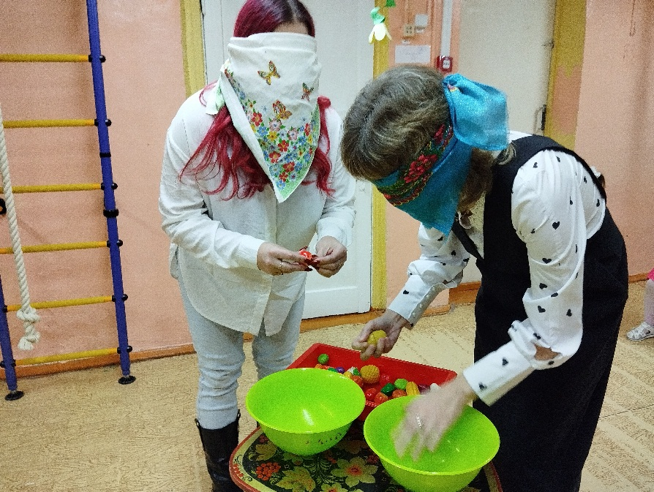

Песня «Мамочка красавица»
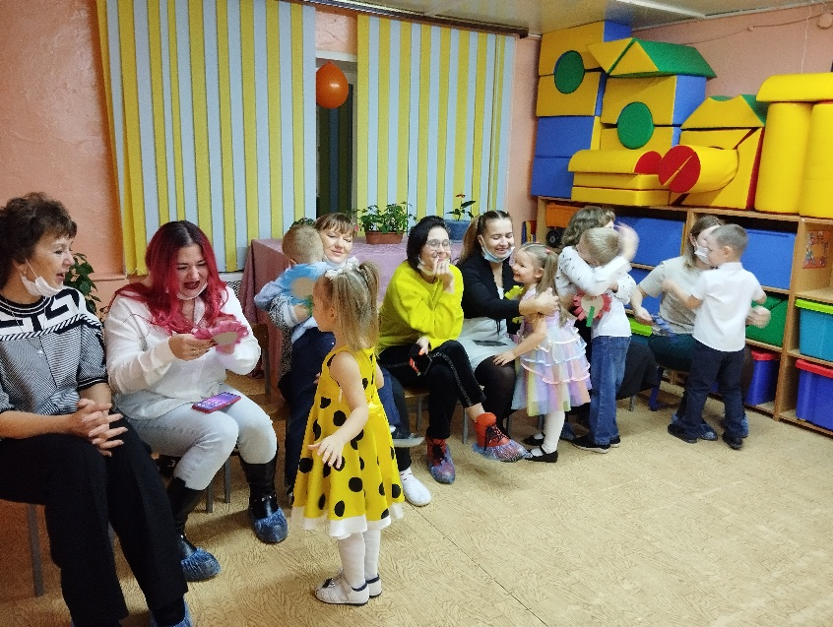
Спасибо вам мамы за красоту.
Спасибо вам мамы за доброту.
За то, что такие у вас малыши.
За то, что они в вас не чают души.
С праздником Вас дорогие мамы!
Примите от своих детей небольшие подарки!

